 | ИНФОРМАЦИОННЫЙ БЮЛЛЕТЕНЬ  ПОЖАРНОЙ БЕЗОПАСНОСТИ  ОТДЕЛЕНИЯ НАДЗОРНОЙ ДЕЯТЕЛЬНОСТИ  ПО ИРБЕЙСКОМУ и САЯНСКОМУ РАЙОНАМ |  | 
Выпуск №6 от 13 июня 2015 года

ГРАЖДАНЕ!!!!  При возникновении пожара немедленно вызывайте  пожарную охрану!!!  Тел. 01, с сотовых телефонов 112 или 101  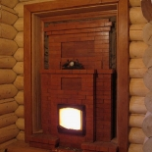 |  | Содержание номера:  Оперативная обстановка с пожарами………...2 стр.  Готовь сани к зиме летом 4 стр.  Предотвратить пожар в своем доме 4-5 стр.  Взрослым о детях 5 - 7 стр.
ЕЖЕМЕСЯЧНЫЙ ИНФОРМАЦИОННЫЙ БЮЛЛЕТЕНЬ ПОЖАРНОЙ БЕЗОПАСНОСТИ
ОТДЕЛЕНИЯ НАДЗОРНОЙ ДЕЯТЕЛЬНОСТИ ПО ИРБЕЙСКОМУ и САЯНСКОМУ РАЙОНАМ

ОБСТАНОВКА С ПОЖАРАМИ НА ТЕРРИТОРИИ
КРАСНОЯРСКОГО КРАЯ ЗА ЯНВАРЬ-ИЮНЬ 2015 ГОДА:
произошло 2231 пожар;
погибли на пожарах 134 человека,
из них погибли 9 детей;
получили травмы на пожарах 137 человек,
в том числе травмированы 11 детей.

ОБСТАНОВКА С ПОЖАРАМИ НА ТЕРРИТОРИИ
Ирбейского и Саянского районов за январь-июнь месяц 2015 года
произошло пожаров 10
погибли на пожарах 1 человек.

ГОТОВЬ САНИ К ЗИМЕ ЛЕТОМ
Домашнюю печь, как и сани, необходимо готовить летом. Впрочем, и сейчас, до наступления холодов, еще есть время.
Управление надзорной деятельности и профилактической работы ГУ МЧС России по Красноярскому краю напоминает жителям Красноярского края, что перед отопительным сезоном необходимо проверить, исправны ли ваши домашние печи.
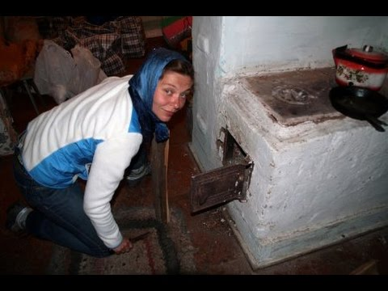
Печи по-прежнему являются одним из основных источников тепла, как в частных домах, так и в жилых многоквартирных. К сожалению, не всегда печи в наших домах отвечают требованиям пожарной безопасности, которые и становятся причиной многочисленных пожаров.
В связи с этим, пожары этой категории можно разделить на две группы.

Во-первых, причиной возгорания может быть нарушение правил устройства печи. Это и недостаточные разделки дымовых труб в местах их прохождения через деревянные перекрытия, малые отступки, расстояния между стенками печи и деревянными конструкциями перегородок и стен дома. Сюда же можно отнести и отсутствие предтопочного листа, в результате чего выпавшие угли воспламеняют пол.
Другая беда – это нарушение правил пожарной безопасности при эксплуатации печи, когда даже при вполне исправном отопительном приборе бывают неприятности. Часто заканчивается пожаром розжиг печей бензином, керосином, и другими легковоспламеняющимися жидкостями, использование дров, длина которых превышает размеры топливника, а также перекаливание печей.
Поэтому, хочется еще раз выделить основные правила по эксплуатации печного отопления:
- Перед началом отопительного сезона печи и дымоходы необходимо прочистить, отремонтировать и побелить, заделать трещины.
- Печь, дымовая труба в местах соединения с деревянными чердачными или междуэтажными перекрытиями должны иметь утолщение кирпичной кладки - разделку. Не нужно забывать и про утолщение стенок печи.
- Чрезвычайно опасно оставлять топящиеся печи без присмотра или под присмотром малолетних детей.
- Любая печь должна иметь самостоятельный фундамент и не примыкать всей плоскостью одной из стенок к деревянным конструкциям. Нужно оставлять между ними воздушный промежуток - отступку.
- На деревянном полу перед топкой необходимо прибить металлический (предтопочный) лист размерами не менее 50х70 см.
- Чтобы не допускать перекала печи рекомендуется топить ее 2 - 3 раза в день и не более чем по 1,5 часа.
- За 3 часа до отхода ко сну топка печи должна быть прекращена.
- Чтобы избежать образования трещин в кладке, нужно периодически прочищать дымоход от скапливающейся в нем сажи.
- Нельзя топить печи с открытыми дверками, сушить на них одежду, дрова и друге материалы.
- В местах, где сгораемые и трудно сгораемые конструкции зданий (стены, перегородки, перекрытия, балки) примыкают к печам и дымоходным трубам, необходимо предусмотреть разделку из несгораемых материалов.
- Обнаруженные в печи трещины и неполадки необходимо своевременно устранить. Запрещается разжигать печи бензином, керосином и другими легковоспламеняющимися жидкостями, а также перекаливать печи.
- Для кладки печей применяют красный обожженный кирпич, для футеровки топливника – огнеупорный.
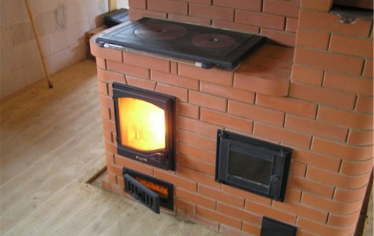
- Запрещается использовать для кладки печей и дымоходов силикатный кирпич.
Отдельно остановимся на вопросе по обустройству печей и дымоходов. Пожары по причине устройства печей и дымоходов имеют массовый характер, от них страдают различные слои населения, и не только селяне. Обеспеченные горожане предпочитают поручать строительство коттеджей и дач, в том числе кладку каминов и печей, фирмам, специализирующимся на отделке, а за дорогой евроотделкой часто скрывается плохое качество. Порой, проекты каминов и печей не разрабатываются или разрабатываются не специалистами по печному отоплению, которые просто не знают необходимых требований по устройству разделок и отступок печи и, естественно, не выполняют их. Считая видимо, что отступки съедают пространство помещений, а разделки нарушают прямоту и изящество линий дымохода, отчего страдает интерьер помещения. Поэтому к ремонту и кладке печей следует привлекать только специалистов.
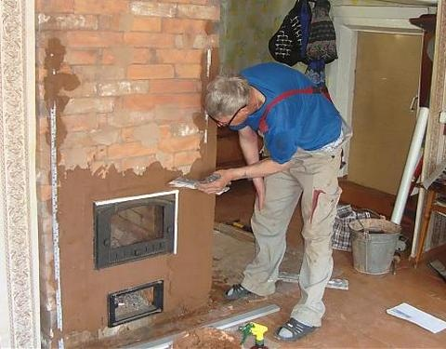
Но все же больше половины печных пожаров происходит в тех домах, где живут престарелые люди. К сожалению, старики не всегда могут отремонтировать печное оборудование в связи со своим сложным материальным положением. Вот и продолжают топить неисправные печи. И получается, что прохудившийся «домашний очаг» становится очагом пожара.
Большинство людей с необъяснимым легкомыслием считают, что пожар в их доме произойти не может. Тем не менее, следует уяснить, что пожар – не роковое явление и не нелепая случайность, а результат прямого действия или бездействия человека. И любое ЧС легче предотвратить, чем бороться с ним.
Помните! Соблюдая правила пожарной безопасности, вы сохраните от пожара свое имущество и свои жизни. От пожара не застрахован никто, но свести опасные последствия от него к минимуму в наших силах.

Заместитель начальника отдела
ГПНиПР УНДиПР
Виталий Гончаров

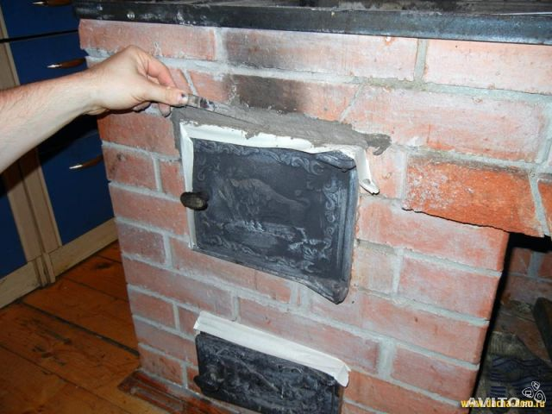

Предотвратить пожар в своем доме

Знаете ли Вы, что около 75% пожаров происходит в жилых домах: как в многоквартирных, так и в частных? Пожар уничтожает имущество, уносит жизни людей. Всем известно, что предотвратить пожар намного легче, чем его тушить, поэтому необходимо обезопасить дом, еще на этапе его проектирования.
Особенно необходимо обезопасить от пожара деревянные строения.
Для этого следует предусмотреть многое, а именно: древесину обработать специальной пропиткой, правильно смонтировать систему электроснабжения, если в доме планируется выложить печь, то необходимо доверить это профессионалам.
Рассмотрим причины и последствия пожаров.
Более 20% пожаров происходит из-за неправильного обращения с электрическим оборудованием. В современных коттеджах и домах возгорания происходят гораздо реже, чем в старых деревянных строениях. Старые электросети не рассчитаны на современную интенсивную эксплуатацию, поэтому зачастую проводка начинает плавиться, так как не всегда срабатывает защита на распределительном щите и естественно происходит возгорание. Даже если древесину в старых домах и обрабатывали в свое время огнезащитным раствором, то, обычно, редко кто обновляет это покрытие.
В современных же деревянных домах скрытую электропроводку помещают в металлических трубах или гибких металлорукавах, а открытую - в пластиковых гофрированных рукавах. Из всего вышесказанного следует, что необходимо в деревянном доме систему электроснабжения привести в соответствие с действующими стандартами.
Конечно, основная причина, из-за которой возникают пожары, - это неосторожное обращение с огнем. Поэтому, в первую очередь, человек сам должен быть внимателен при использовании огня дома, при зажигании свечей, сигарет, при растопке печей, а также в случае разрешения игры с огнем детям.
Как правило, современные сертифицированные приборы и устройства почти никогда не приводят к возгоранию, причиной пожара чаще всего являются старые, самодельные, неисправные электроприборы, а также неполадки котельных приборов и различные неисправности в работе печей. Чаще всего огонь распространяется по трубам вентиляции, но это не означает, что ее надо делать вообще, а означает только то, что не надо экономить на противопожарных устройствах при ее постройке.
При пожаре люди зачастую погибают не от самого огня, а от продуктов сгорания, получая удушье от угарного газа. Также при пожаре идет разрушение конструкций зданий, в результате чего люди получают травмы. Поэтому при постройке дома стоит предусмотреть прочность несущих конструкций.
Последствием пожара является то, что огонь уносит с собой все Ваше имущество, не оставляя ничего.

Дознаватель ОНД по Ирбейскому и
Саянскому районам
капитан внутренней службы А.С. Сыроежко

Взрослым о детях
Неосторожное, неумелое обращение с огнем, детские игры и шалость с огнем, огнеопасными предметами детей дошкольного и младшего школьного возраста – это причины пожаров в результате случайного нарушения правил пожарной безопасности.
Остается без комментариев тлеющая сигарета, зажженная спичка, конфорка газовой плиты или керосиновый примус (лампа, фонарь). Все они часть нашего быта. Необходимо постоянно помнить, что любой из этих источников способен воспламенить горючий материал, а дети, оставленные без присмотра взрослых, зачастую сами не подозревают, что обычные вещи таят в себе опасность.
В среднем ежегодно происходит до 5 тыс. пожаров, в огне гибнет около 250 человек. По причине детской шалости с огнем происходит до 150 пожаров. В огне погибает от 15 до 20 детей.
Почему это происходит? Ответ прост - в недостаточном обучении наших с вами детей правилам пожарной безопасности. Ведь обучение это расширение знаний, знакомство с основными причинами возникновение пожаров, привитие элементарных навыков осторожного обращения с огнем и умение правильно действовать в случае возникновения пожара, соблюдение требований правил пожарной безопасности. Если мы этому не обучим детей, начиная с дошкольного возраста, затем младшего школьного возраста, мы тем самым запланируем настоящие и будущие пожары из-за незнания элементарных правил пожарной безопасности. Соблюдение этих правил должно стать для детей таким же обязательным и естественным, как соблюдение санитарно-гигиенических правил. Помочь им в этом обязаны мы, взрослые. Поэтому детям необходимо разъяснять опасность игр и шалостей с огнем, правила предосторожности в обращении с электробытовыми приборами. Научить детей пользоваться первичными средствами пожаротушения (огнетушителями), вызывать на помощь пожарную охрану. Дети должны сознательно выполнять в детском саду, дома, на улице, в лесу требования правил пожарной безопасности.
Порой, лозунги и плакаты не дают желаемых результатов, а родители в свою очередь практически не уделяют внимание обучению детей элементарным правилам пожарной безопасности и разъяснению им об опасности и последствиях пожара. Но хуже того, часто сами подают пример небрежного обращения с огнем, а также оставляют детей без присмотра наедине со спичками.
Противопожарная пропаганда среди детей дошкольного возраста должна занимать одно из важных мест в воспитательном процессе.
Научить детей правилам пожарной безопасности - главная цель отдела пропаганды и связей с общественностью ГУ МЧС России по Омской области. Психолого-педагогические исследования показали, что игровые методы обучения лучше, чем словесные, способствуют усвоению знаний о предметах и явлениях окружающего мира. В течение учебного года сотрудником ЦПП и ОС в детских дошкольных учреждениях проводятся занятия «Пожарная безопасность», эти занятия являются хорошим дополнением, к занятиям, проводимым в детских садах.
В силу неусидчивости в 4-7 лет, дети не в состоянии воспринимать информацию на слух, а потому необходимо применять различные виды деятельности: информационные сообщения сменяются зрительным рядом или игровыми моментами. На таких занятиях очень важно использовать наглядные приспособления, игрушки, элементы обмундирования.
Как известно, дети стремятся познавать окружающий мир. Позвольте своему ребенку открыть для себя огонь и его проявления, лучше в Вашем присутствии. Неплохо, если он слегка обожжется - таким образом, поймет наличие опасности, и тогда не надо будет доказывать, что « «СПИЧКИ ДЕТЯМ НЕ ИГРУШКА» ».

МАЛЬЧИШКИ И ДЕВЧОНКИ,

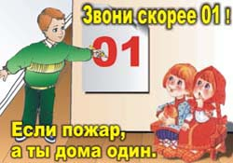 |  | 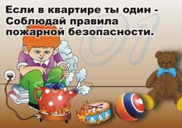
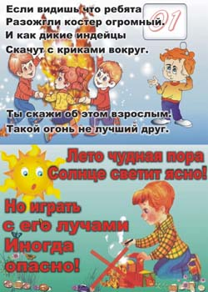 |  | 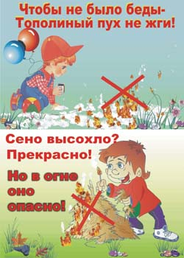

Инспектор ОНД по Ирбейскому и
Саянскому районам
Старший лейтенант внутренней службы С.С. Фраз

Выпускается бесплатно.  Тираж 999 экз. | № 6 от 13 июля 2015 года | Выпускается отделением надзорной деятельности  по Ирбейскому и Саянскому районам Красноярского края.  Адрес: Красноярский край, с. Ирбейское, ул. Фестивальная. 12

